Jueves
01
de septiembre

Segundo de Secundaria
Lengua Materna

Deshilando la trama

Aprendizaje esperado: lee narraciones de diversos subgéneros narrativos: ciencia ficción, terror, policiaco, aventuras, sagas u otros.

Énfasis: reconocer las diversas tramas.

¿Qué vamos a aprender?

Identificarás las características de la trama en distintos subgéneros narrativos y, con ello tendrás las herramientas para escribir narraciones con tramas bien definidas.

¿Qué hacemos?

Para iniciar, piensa en ¿cuál es su historia favorita?, ¿qué conoces sobre esa historia?, ¿qué personajes tenía? ¿La recuerdas toda?

Ahora lee la siguiente fábula:

La cigarra y la hormiga

“Cuenta la historia acerca de una cigarra que cantaba y
cantaba ociosa en verano, mientras veía trabajar a las
hormigas, día tras día.

Luego vino el invierno y no había bocado al que hincar el
diente. Entonces la cigarra fue al hormiguero a pedir unos
granos de trigo en préstamo a las hormigas.

Y allí le preguntaron las hormigas, disgustadas, que a qué
se dedicaba en verano cunado ellas trabajaban. La cigarra
respondió, “a tocar música y a danzar” para amenizar
nuestros días de calor.

A lo que las hormigas respondieron, “baila ahora cigarra,
baila”.

¿Podrías decir de qué trata la fábula?

Todos en algún momento de nuestra vida hemos leído o escuchado un cuento, una novela, una fábula, un mito, una leyenda o hemos visto una película, serie televisiva o quizá obras de teatro, pues bien: todas ellas tienen una historia que contar y todas tienen algo en común: una trama, pero ¿qué es la trama?

Trama. Orden en que el escritor presenta los eventos de una narración.

Estructura de la trama:

- Planteamiento: Se da a conocer una situación o problema.

- Desarrollo: ocurren diversos acontecimientos que llevan la situación a su límite.

- Desenlace: el problema se resuelve o las tensiones desaparecen. Los personajes sufren un cambio.

¿Cómo podrías identificar esa estructura en una narración?, relee una fábula para entender lo anterior. Recuerda que la trama tiene tres momentos: Planteamiento, desarrollo y desenlace.

Planteamiento: se da a conocer una situación o problema.

Cuenta la historia acerca de una cigarra que cantaba y cantaba ociosa en verano, mientras veía trabajar a las hormigas, día tras día…

Nos dice cuál es la situación que está sucediendo.

Desarrollo: ocurren diversos acontecimientos que llevan la situación a su límite.

Luego vino el invierno y no había bocado al que hincar el diente. Entonces la cigarra fue al hormiguero a pedir unos granos de trigo en préstamo a las hormigas.

Nos señala que llegó el invierno y ya no había qué comer.

Desenlace: el problema se resuelve o las tensiones desaparecen. Los personajes sufren un cambio.

Y allí le preguntaron las hormigas, disgustadas, que a qué se dedicaba en verano cunado ellas trabajaban. La cigarra respondió, “a tocar música y a danzar” para amenizar nuestros días de calor.
A lo que las hormigas respondieron, “baila ahora cigarra, baila”.

Nos muestra la enseñanza de las hormigas a la cigarra de que ésta debió recolectar comida para el invierno.

La fábula refleja la estructura de la trama. Hay que señalar que, aunque hay distintos tipos de trama, en los subgéneros la trama narrativa es la que se aplica y eso sucede en la ciencia ficción, la fantasía, el terror, aventuras, entre otros.

¿Sabes cómo identificar la trama de una historia?

Cuando terminas de leer una historia, no falta la persona con gran interés, te pregunte: “¿Y de qué se trata?”. A veces no sabes qué contestar o te confundas con el tema de la historia.

El tema es la idea en torno a la cual gira la narración. En la literatura, puedes encontrar temas recurrentes como el amor, el viaje mítico, la muerte, la ira, la venganza, la esperanza; por decir algunos.

Para identificar y entender la trama y diferenciarla del tema, analiza uno de los relatos cortos más famosos de la historia: El Principito, del escritor francés Antoine de Saint-Exupéry.

Identifica el tema a partir de una breve cita extraída del libro.

“Los adultos nunca entienden nada por sí mismos, y es tedioso para los niños tener que explicarles siempre las cosas”.

Después de haber leído esta cita, ¿qué te dice de la historia?, ¿crees que es una historia de amor? O ¿quizá una de viajes?

El título, muchas veces nos puede guiar para saber el tema. ¿Qué te dice este título sobre la historia?

El Principito narra la travesía de un infante que abandona su asteroide (donde vive) para recorrer el universo. En su camino descubre la forma de pensar y vivir de los adultos. Y los temas centrales son: el amor y la amistad.

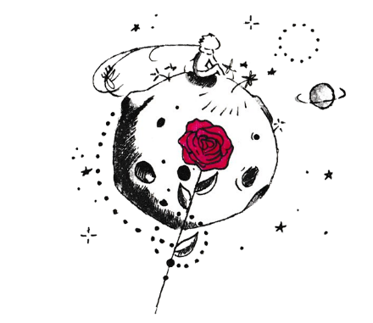

Ahora, analicemos su trama:

La historia es narrada por un piloto que, mientras intenta reparar su avión averiado en medio del Sahara, se encuentra con El Principito, que proviene del asteroide B 612, y quien le pide que le dibuje un cordero.
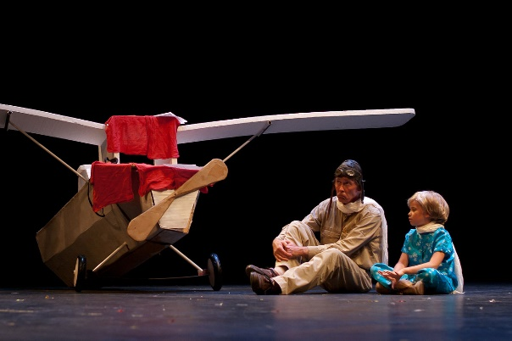

Es así como el piloto descubre la vida de El Principito y el motivo por el cual parte de su asteroide, la rosa caprichosa.

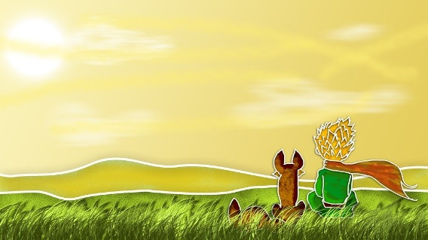

El Principito visita asteroides donde viven distintos personajes, quienes están ocupados en sus propias labores y se olvidan de disfrutar la vida. Es hasta que llega a la Tierra que conoce a un pequeño zorro, quien es el único que le muestra el valor de la amistad y al amor. Al final, con ese aprendizaje, El Principito regresa a su planeta.
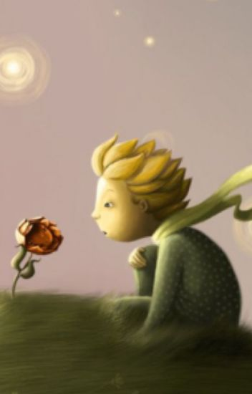

¿Qué te pareció?

De entre los subgéneros que existen en la narrativa, El Principito entraría como un ejemplo de literatura fantástica, pero existen otros subgéneros, como lo son la ciencia ficción, el policial y el terror.

Seguramente habrás escuchado sobre el Extraño caso del Dr. Jekyll y Mr. Hyde, una historia escrita por Robert Louis Stevenson que se ha llevado del papel al teatro y a la televisión gracias a su trama.

A continuación, te presentamos una adaptación de dicho texto elaborada por Televisión Educativa.

Pon atención en el video para que puedas aplicar el conocimiento que has adquirido y reconozcas la trama de esta historia.

- El extraño caso del Dr. Jekyll and Mr. Hyde
https://www.youtube.com/watch?v=isznVjteGoo

Este video en realidad no tiene la voz de un narrador, a diferencia del texto original, pero eso no significa que no tenga una trama. Recuerda que hay maneras diversas de contar, y esta es una de ellas.

¿Cuál dirías que es la trama? ¿Pudiste identificar el planteamiento, el desarrollo y el desenlace?

La trama de esta historia, el Extraño caso del Dr. Jekyll y Mr. Hyde: Esta trata de un médico muy respetable que descubre la forma de partir su personalidad, es decir; la parte buena y la mala. El problema es que, poco a poco, la parte mala de su personalidad emerge y es ahí cuando empiezan los problemas para él y su lucha desesperada por “matar” a su lado malo y, las cosas terminan muy mal. ¿Te animarías a leerlo?

El video es muy breve y omite información de la historia, por ello te invitamos a que te acerques al texto original para que puedas descubrir su riqueza.

Ahora te proponemos ver la siguiente historia. Se titula: Crónica de una muerte anunciada. Fue escrita por Gabriel García Márquez y se inspiró en un hecho real. Este video, así como la obra escrita, comienza explicando el final. El autor nos narra el desenlace de la historia y a lo largo de ella nos va contando cómo sucedió.

- Crónica de una muerte anunciada
https://www.youtube.com/watch?v=bB9Zr-_J99g

Esta novela sigue teniendo un planteamiento, un desarrollo y un desenlace, pero la creatividad del escritor hace que incluso si conoces el desenlace, quieras conocer la trama completa, las acciones de los personajes y los momentos de tensión.

Ahora ya saben que incluso si alguien comienza contándonos el clímax de una historia, esta no se arruinaría si nos van dando la información que no conocemos poco a poco.

Te invitamos a que leas esta novela y ubiques su trama. Ya sabes cuál es el desenlace, ahora conoce el resto.

Pudiste conocer la trama de algunos subgéneros, trabajaste con una fábula, un relato fantástico, uno de terror y uno policiaco. Ahora te toca buscar aquellos que hicieron falta.

Saber la trama de una historia es saber cómo está contada, de qué forma. Ahora sabrás identificar la trama de una historia y comenzarás a tener gustos por ciertos autores o autoras, por su forma de escribirla. La lectura te impulsa a crear y, partiendo de este contenido, dependerá de cómo hiles su historia, para convertir tu creación en algo único.

El reto de hoy:

El reto es: ¿puedes identificar la trama de El principito?

Para entender la trama, necesitas saber varias cuestiones:

- ¿Cuál es el tema de la historia?

- ¿Cuál es el ambiente? Es decir, los lugares y espacios en los que se desarrolla la narración y la ubicación del tiempo o época.

- ¿Quiénes son los personajes?

- ¿Qué sucede para que la historia avance?, es decir ¿cuáles son las motivaciones o circunstancias que empujan a los personajes?

Ahora, cuando te pregunten: ¿cuál es la trama de la historia que acabas de leer? Podrás responder a partir de los anteriores elementos.

¡Buen trabajo!

Gracias por tu esfuerzo.

Para saber más:
Lectura

https://www.conaliteg.sep.gob.mx/

